TWP-W214不良导体导热系数测定仪

一、概述
导热系数是表征物质热传导性质的物理量。材料结构的变化与所含杂质对导热系数值都有明显的影响，因此材料的导热系数常常需要由实验具体测定。测量导热系数的方法一般分为两类：一类是稳态法；一类是动态法。在稳态法中，先利用热源在待测样品内部形成一个稳定的温度分布，然后进行测量。在动态法中，待测样品温度分布是随时间变化的。
本实验仪是用稳态法测量不良导体导热系数的实验仪器，加热盘与散热盘为铝制，大幅减轻了仪器的重量。加热盘工作在安全电压下，由单片机自适应控制加热温度，加热盘及散热盘的温度曲线由单片机自动记录、绘制曲线并储存，且仪器配备有计算机接口及实验软件，可在计算机上由实验软件自动描绘曲线、记录实验数据及计算实验结果。该仪器结构牢固、测控方便、自动化程度高，可广泛应用于大专院校普通物理热学实验。
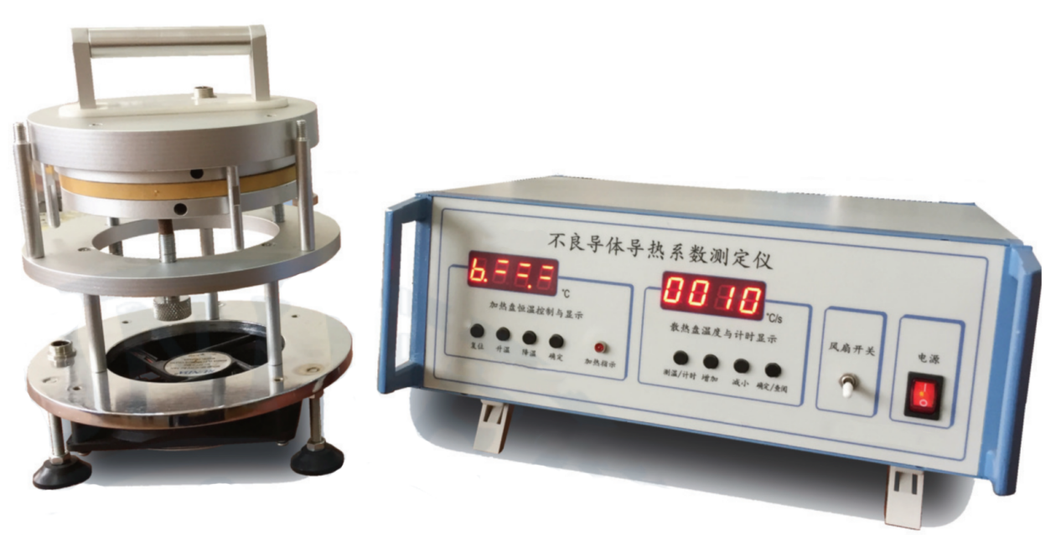
主要技术参数
1.加热盘及散热盘材质：铝；
直径：130mm；
厚度：10mm；
2.加热器及温度控制加热电压：AC 36V；
控温范围：室温—80℃；
控温调节分辨率：1℃；
控温显示分辨率：0.1℃；
3.温度测量数字式温度计显示范围：0℃—99.9℃；
温度显示分辨率∶ 0.1℃;
自动测温时间上限∶450秒。

应用本仪器可以完成以下实验项目:
1.测量不良导体（如橡胶、空气）的导热系数；
2.学习用物体散热速率求热传导速率的实验方法；
3.学习温度传感器的使用方法。

【实验内容】
1.旋下三个固定螺母，将橡胶样品放在加热盘与散热盘中间，橡胶样品要求与加热盘、散热盘完全对准，调节散热盘底下的三个微调螺丝，使样品与加热盘、散热盘接触良好，但注意不宜过紧；
2.将加热盘上的四芯插座通过连接线连接至主机背面的“接加热器”端；将底盘上的二芯插座通过连接线连接至主机背面的“接风扇”端；主机背面的“加热盘”与“散热盘”两个插座分别连接温度传感器，可在传感器上涂抹一些导热硅脂，以确保传感器接触良好，而后将“加热盘”插座连接的传感器塞入加热盘上的圆孔，将“散热盘”插座连接的传感器塞入散热盘上的圆孔，要求传感器完全插入小孔中。加热盘和散热盘两个传感器要一一对应，不可互换）；在安放加热盘和散热盘时，还应注意使放置传感器的小孔上下对齐。
3.设定加热器控制温度及温度记录间隔时间：在初始菜单界面按“向上”与“向下”键将光标移动至“参数设置”菜单，按下“确定”键，选择“目标温度”项，按“向上”与“向下”键增减目标温度，按“确定”或“返回”键完成设置；在“参数设置”菜单中选择“间隔时间”项，按“向上”与“向下”键增减温度记录的间隔时间（步长5s），按“确定”或“返回”键完成设置。
4.在初始菜单界面选择“温度记录”功能，便会立即开始按设定的间隔时间记录并描绘两个传感器的温度曲线，“加热状态”初始为“停止”，在此界面按一下“确定”键，可将“加热状态”切换为“加热”，同时“加热指示”灯闪亮，加热盘开始按设定温度加热控温。然后再按一下“确定”键，或者按“返回”键退出此界面，即可停止加热。
5.加热盘的温度上升到设定温度值时，开始观察加热盘和散热盘的温度，可每隔一分钟记录一次，待在10分钟内加热盘和散热盘的温度值基本不变，可以认为已经达到稳定状态了，随后记录加热盘和散热盘稳态时的温度 和 ，并按“返回”键退出“温度记录”界面（可将数据储存为“有样品加热”）。
6.取走橡胶样品，调节三个螺栓使加热盘和散热盘接触良好，设定目标温度至80℃，再次进入“温度记录”功能并按“确定”键开始直接对散热盘加热，使散热盘温度上升到高于稳态时的 值10℃~15℃左右即可，然后按“返回”键退出“温度记录”界面（可将数据储存为“无样品加热”）。

